雲林縣安定國民小學八十八學年度第二學期第一次知能考查
數學科 年 班 座號 姓名

一、先用數字寫寫看，再用 、 、
、Combin畫畫看：（ 分）
1000
100萬
10
- 三千零八
─
1000
─
│
│
─
1000
─
│
│
─
1000
─
│
│
○ ○ ○ ○ ○ ○ ○ ○

- 七千五百六十二
─
1000
─
│
│
─
1000
─
│
│
─
1000
─
│
│
─
1000
─
│
│
─
1000
─
│
│
─
1000
─
│
│
─
1000
─
│
│
─
100
─
│
│
─
100
─
│
│
─
100
─
│
│
─
100
─
│
│
─
100
─
│
│
─
10
─
│
│
─
10
─
│
│
─
10
─
│
│
─
10
─
│
│
─
10
─
│
│
─
10
─
│
│
○ ○

二、填填看：（ 分）
- 5002的千位數字是（Combin），百位數字是
（Combin），十位數字是（Combin），個位數字是（Combin）。
- 7個一千、6個一百、8個十和6個一，合起來是（Combin）。
- 6個10元硬幣和9個10元硬幣合起來共有（Combin）個10元硬幣。
- 20張百元鈔票比15張百元鈔票多了（Combin）張百元鈔票，可換成（Combin）個10元硬幣。
三、想一想，算算看，在定位板上寫出來：（ 分）
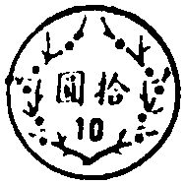 | 共有（Combin）元。
  千位 | 百位 | 十位 | 個位
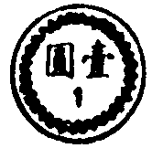 | 共有（Combin）元。
  千位 | 百位 | 十位 | 個位
四、用直式算算看：（ 分）
- 小英的媽媽買1件外套4900元和1件襯衫1499元，共要付多少元？
4900
＋1380
5900
＋ 380
6200
＋ 80
6280
_____
_____
_____

- 1副眼鏡是3980元，小華想買1副，但是不夠100元，小華有多少元？
3990
－ 100
3890
_____

五、稱稱看，有多重？（ 分）
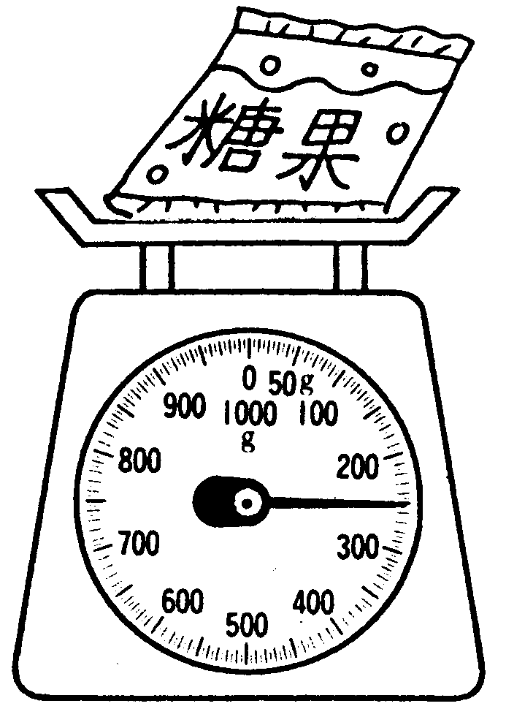  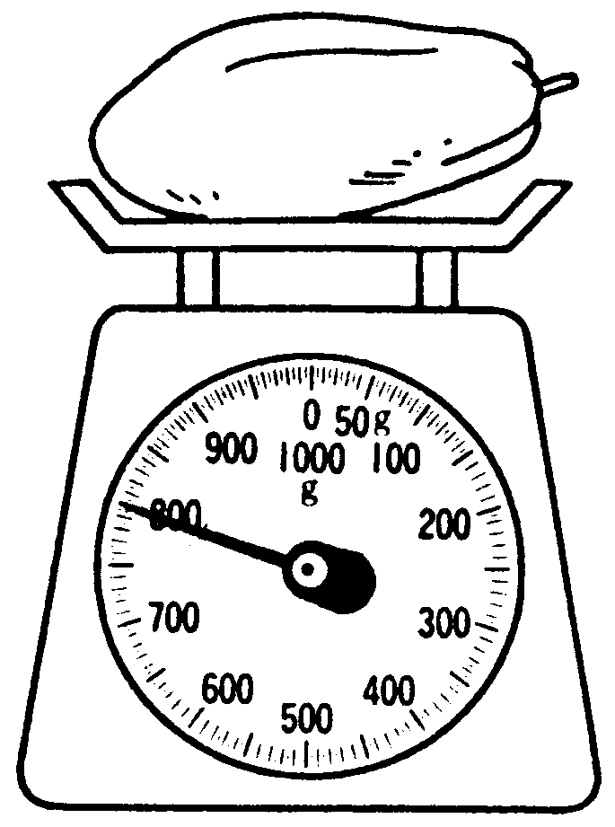 | （ ）公克 |  | （ ）公克
六、在秤面上畫出指針的位置：（ 分）
- 500公克 | - 350公克
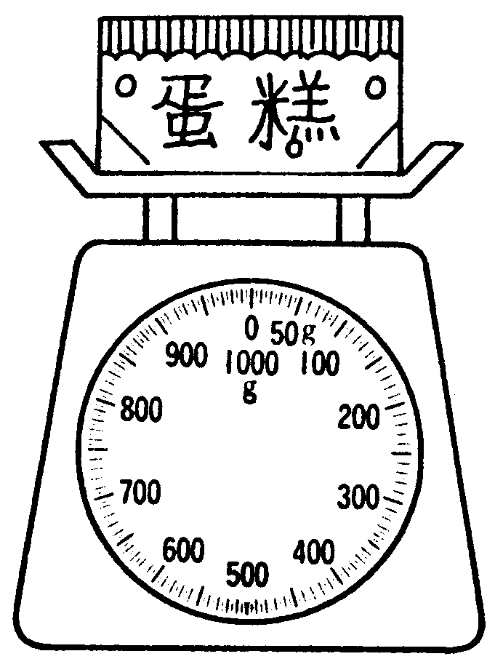
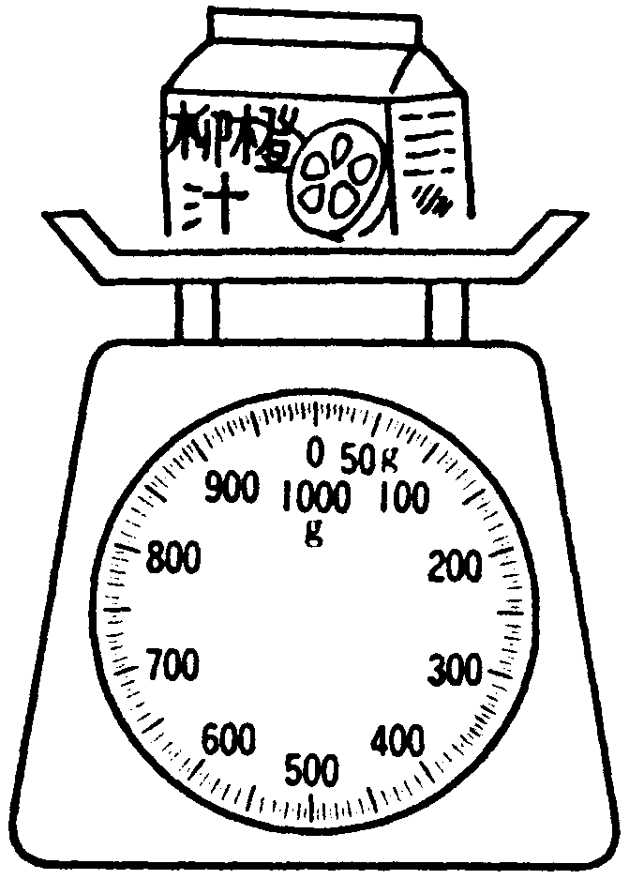

七、用有×號的算式寫寫看：（ 分）
- 每箱雞蛋有170個，4箱共有多少個雞蛋？
- 每個衣櫃可掛105件衣服，5個衣櫃共可掛多少件衣服？
- 每盒禮品賣410元，媽媽買了3盒，共要付多少錢？

（Combin）顆。

- 每袋糖果有325顆，2袋共有多少顆糖果？
八、算一算：
1.均均家的電費上個月是1120元，這個月是
1490元，這兩個月共付了多少電話費？

2.朱朱收集了4589張郵票，達達收集了3276
張郵票，兩人相差多少張？

- 阿方帶3張千元鈔票逛街，回家時只剩328
元，阿方花了多少元？

4.每條項鍊有271顆珍珠，4條項鍊有多少顆 ？
，

九、回答問題：
- 媽媽買了一盒積木，每一個積木都一樣重，
弟弟稱了一個，發現重45公克，如果弟弟
共拿4個去稱，會是幾公克？

- 健健稱出一顆蘋果有250的重量，如果把蘋
果切成4等份，在全部放回去稱，請問會是幾公克？

